Tablettes aux carambars
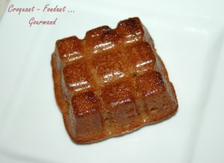 Pour 12 tablettes + 1 mini muffin
- 25 carambars
- 100 g de crème de caramel au beurre salé
- 150 ml de lait
- 100 g de beurre
- 4 œufs
- 100 g de sucre
- 200 g de farine
- 1 sachet de levure chimique
1 plaque de 12 empreintes Petites Tablettes + 1 petit moule à muffin
Préchauffage du four à 180°C (chaleur tournante)
Mettre dans un saladier le lait, la crème de caramel, les carambars et le beurre.
Mettre au micro-ondes 3 minutes à 1000 Watts en remuant de temps en temps.
Bien lisser le tout pour s'assurer que les carambars sont bien fondus. Laisser tiédir.
Fouetter les œufs entiers avec le sucre jusqu'à ce que le mélange blanchisse et double de volume.
Incorporer le lait au caramel et lisser le mélange.
Ajouter la farine et la levure tout en continuant de fouetter.
Remplir les empreintes jusqu'en haut.
Enfourner pour 18 minutes et vérifier la cuisson.
Laisser tiédir quelques minutes avant de démouler délicatement sur une grille.
J'ai servi avec une quenelle de glace au caramel.

